**Читати всім!**

# [19 заповідей Марії Монтессорі](https://www.google.com/url?q=http://mamusi.org.ua/vagitnist/12-rizne/298-19-zapovidei-marii-montessori.html&sa=D&source=editors&ust=1615467837989000&usg=AOvVaw0cM3blTR1m_URorLcD73aZ)

# для батьків.

# Марія Монтессорі - італійська [лікарка](https://www.google.com/url?q=https://uk.wikipedia.org/wiki/%25D0%259B%25D1%2596%25D0%25BA%25D0%25B0%25D1%2580&sa=D&source=editors&ust=1615467837990000&usg=AOvVaw28tFTmlXjPnUdrtJb2uXtg), [педагог](https://www.google.com/url?q=https://uk.wikipedia.org/wiki/%25D0%259F%25D0%25B5%25D0%25B4%25D0%25B0%25D0%25B3%25D0%25BE%25D0%25B3&sa=D&source=editors&ust=1615467837991000&usg=AOvVaw2edf-r6nSqNV62LeFWRAvN). Прославилася розробкою педагогічної «методики Монтессорі», яка полягає у вільному розвитку дітей. Монтессорі вважала, що головним завданням освіти є підтримка спонтанності і творчості дітей, забезпечення їх всебічного розвитку: фізичного, духовного, культурного і соціального. Картинки по запросу монтесорі

1. Дітей вчить те, що їх оточує.

2. Якщо дитину часто критикують - вона вчиться засуджувати.

3. Якщо дитину часто хвалять - вона вчиться оцінювати.

4. Якщо дитині демонструють ворожість - вона вчиться битися.

5. Якщо з дитиною чесні - вона вчиться справедливості.

6. Якщо дитину часто висміюють - вона вчиться бути боязкою.

7. Якщо дитина живе з почуттям безпеки - вона вчиться вірити.

8. Якщо дитину часто ганьблять - вона вчиться відчувати себе винною.

9. Якщо дитину часто схвалюють - вона вчиться добре до себе ставитися.

10. Якщо до дитини часто бувають поблажливі - вона вчиться бути терплячою.

11. Якщо дитину часто підбадьорюють - вона набуває впевненість у собі.

12. Якщо дитина живе в атмосфері дружби і відчуває себе необхідною - вона вчиться знаходити в цьому світі любов.

13. Не кажіть погано про дитину - ні при ній, ні без неї.

14. Концентруйтесь на розвитку хорошого в дитині, так що в підсумку поганому не залишатиметься місця.

15. Завжди прислухайтеся і відповідайте дитині, яка звертається до вас.

16. Поважайте дитину, яка зробила помилку і зможе зараз або трохи пізніше виправити її.

17. Будьте готові допомогти дитині, яка знаходиться в пошуку і бути непомітними для тієї дитини, яка вже все знайшла.

18. Допомагайте дитині освоювати неосвоєне раніше. Робіть це, наповнюючи навколишній світ турботою, стриманістю, тишею і любов'ю.

19. У поводженні з дитиною завжди дотримуйтеся кращих манер - пропонуйте їй краще, що є в вас самих.

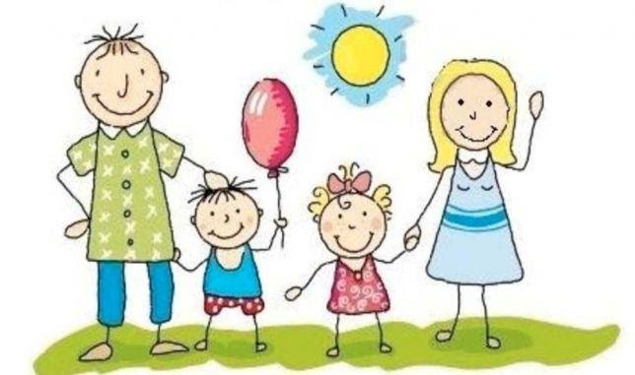

#### [Кодекс гніву, як ним користуватися. Поради батькам та вчителям.](https://autism.ua/publikatsii/44-zhyttia/831-kodeks-hnivu-iak-im-korystuvatysia-autyzm-ukraina?fbclid=IwAR1ekLrG8_7lbwRGWWWRfYMhe8nSORbwGcOwVVm0hWIHLRCf-ktwUUn5AKo)

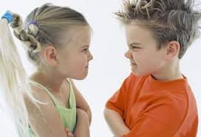

### Одна з методик регулювати сплески гніву — це спрямування вибуху гніву до більш прийнятної поведінки. Варто розповісти дитині, яка поведінка є прийнятною, а яка, — ні.

**У момент початку гніву ми намагаємося звертатися до КОДЕКСУ ГНІВУ, що висить над столом.**

**Кодекс є попередньо узгоджений з дитиною:**

1) Я маю право сердитися, я можу сердитися. 2) Коли я гніваюсь:

* Я намалюю те, що люблю малювати;
* Я говорю, що турбує мене, не використовуючи поганих слів;
* Я перестану працювати протягом п'яти хвилин.

3) Коли я гніваюсь, мені не дозволяється:

* Говорити нецензурні слова, пищати, кричати;
* Нікого (включаючи себе) вдарити, щипати, плювати;
* Знищувати речі інших людей (книги, блокноти тощо).

Приклад  КОДЕКСУ ГНІВУ **Треба знати, що:** **Кожен може розсердитися, має на це право.** **ЩО МОЖНА**

* Стиснути кулаки.
* Взяти шматок паперу і сильно стиснути.
* Стати на килим і сильно тупнути ногою.
* Показати другу червону картку — знак, який говорить "я злий".

**НЕ МОЖНА**робити або виражати гнів таким чином:

* Використовувати вульгарні слова та образливі жести.
* Шарпатися і битися (вчитель виключить із гри).
* Знищувати предмети (обміняти, повернути назад, вибачитися перед колегою).
* Шкодити комусь.

**Приклади правил з КОДЕКСУ ГНІВУ** **МОЖНА**=не буде  НАСЛІДКІВ

* Сказати голосно і без прокльонів, що ти злишся і чому.
* Поїхати на безлюдний острів / зону гніву (власну кімнату, ліжко, шкільний коридор, кімната вчителя).
* Посидіти 5 хвилин спиною до класу (друзів, рідних) і написати слово "страйк".
* Намалювати гнів.
* Порвати папір / газету з синьої коробки гніву.
* Плакати.
* Потупотіти ногами.
* Відійти від дорослого, але залишатися в полі його зору.
* Сховатися в "сховищі", яка стоїть у кімнаті і покричати.
* Поплескати в долоні.
* Вдарить руками по підлозі.
* Послухати музику та пострибати під неї.
* "Познущатися" над пластиліном.
* Залишити кімнату на 5 хвилин.
* Кричати (окремо).
* Виплакатися.
* Стрибати 2 хвилини на підлозі або матраці.
* Вмити обличчя холодною водою.
* Зламати олівець.
* Кидати губку для купання по квартирі.
* "Скривити" обличчя.
* Лежати на килимі та вити.
* Піти в кут.
* Покричати у вікно.
* Поговорити із дорослим.
* Сидіти на підлозі.

**НЕ МОЖНА** = НАСЛІДКИ

* Ходити за матір'ю (іншою людиною) і верещати.
* Проклинати людей та себе.
* Кривдити інших.
* Ображати себе та інших.
* Бити себе та інших людей.
* Нищити предмети.
* Кривдити себе та інших (кусати, дряпати, вдаряти, тягти за волосся, кидати на підлогу).
* Не псувати роботу інших людей.

Приклади **НАСЛІДКІВ**  кодексу гніву

* Втрата певних привілеїв.
* Додаткові обов'язки (взяття на себе інших обов'язків).
* Ремонт пошкоджених речей.

Джерело: А. Колаковський, А. Пісула, Сопот, 2016 р. [https://autyzmwszkole.com/2016/](https://autyzmwszkole.com/2016/02/29/kodeks-zlosci-techniki-radzenia-sobie-z-agresja/)